Matematyka klasa 5 Lekcja 9(zagadnienia na 4 godziny lekcyjne-termin 30.04-06.05)
Cel lekcji: uczeń rozpoznaje figury płaskie, potrafi obliczyć pola figur
- Przygotuj zeszyt z matematyki, długopis, kolorowe pisaki, komputer z dostępem do internetu
- W zeszycie zapisz temat lekcji: Liczby całkowite
- Obejrzyj dwa filmiki: https://www.youtube.com/watch?v=zitTB3GOuuE,
- Przepisz poniższą notatkę do zeszytu:
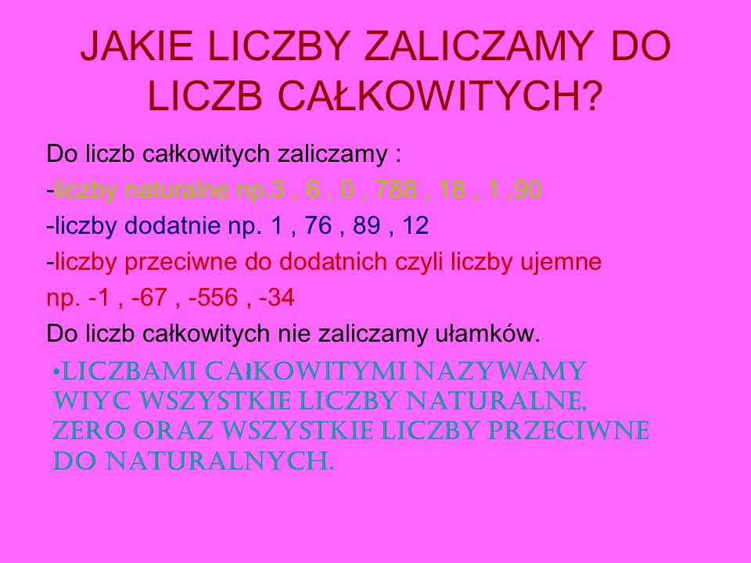
- Obejrzyj poniższy filmik: https://www.youtube.com/watch?v=O1PoQzlZK80
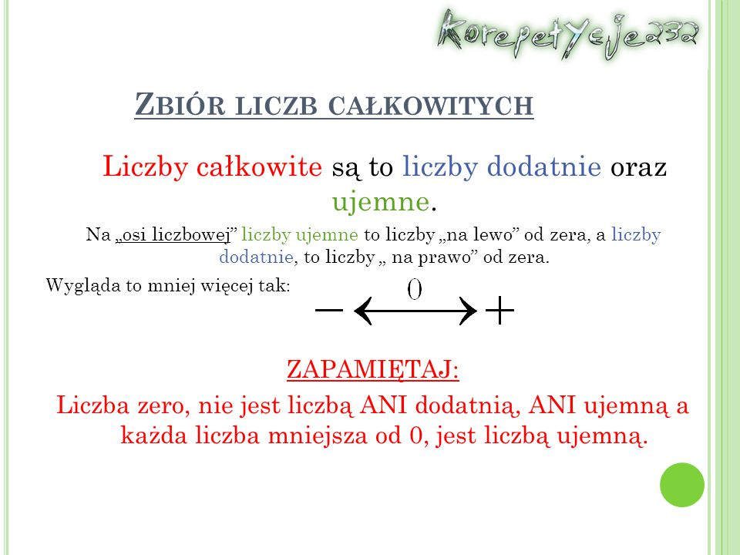

- Obejrzyj jeszcze jeden film opisujący, jak możemy dodawać liczby całkowite: https://www.youtube.com/watch?v=TCZUgM6WS64 oraz https://www.youtube.com/watch?v=oK1aEAVTxFw
- Spróbuj wykonać zadanie. W miejsca kropek wpisz odpowiednie liczby
4+ (-2)= 2 -4+ 2=-2
6+ 10= 16 6+(-10)= -4
8+(-3)=…. -8+3=….
10+(-12)=… -10+(-12)=…
- Proszę wszystkie osoby z klasy piątej, by były gotowe do połaczenia on-line dnia 30.04 godz.11.00. Pozdrawiam
Rozwiązane zadania prześlij na e-mail: magdam_75@o2.pl lub zrób zdjęcie i prześlij na Messanger
Powodzenia:

